КИПиА ЯМАЛ
Слесарь по контрольно-измерительным приборам и автоматике
5-й разряд · МДК.01.03
Тема 3.2
«Программируемые логические контроллеры»
Полный конспект лекций и лабораторно-практической подготовки
6 академических часов: 4 часа теории + 2 часа практики
Тренажёр: /plc.php
Редакция: 06.10.2026

СОДЕРЖАНИЕ
1. Занятие 1. Устройство ПЛК, сигналы и цикл работы — 2 часа
2. Занятие 2. LAD, память, таймеры, счётчики и диагностика — 2 часа
3. Лабораторно-практическое занятие — 2 часа
4. Контрольные вопросы и итоговая задача
Цель темы. научить читать структуру ПЛК, связывать полевой сигнал с адресом программы, понимать цикл сканирования и безопасно проверять простые LAD-алгоритмы с памятью, таймером и счётчиком.

1. Занятие 1. Устройство ПЛК, сигналы и цикл работы — 2 часа
ПЛК — промышленное вычислительное устройство для циклического выполнения алгоритмов управления. В учебной схеме важно видеть всю цепочку: физический датчик создаёт сигнал, входной модуль преобразует его в состояние программы, CPU выполняет алгоритм, а выходной модуль воздействует на исполнительное устройство.
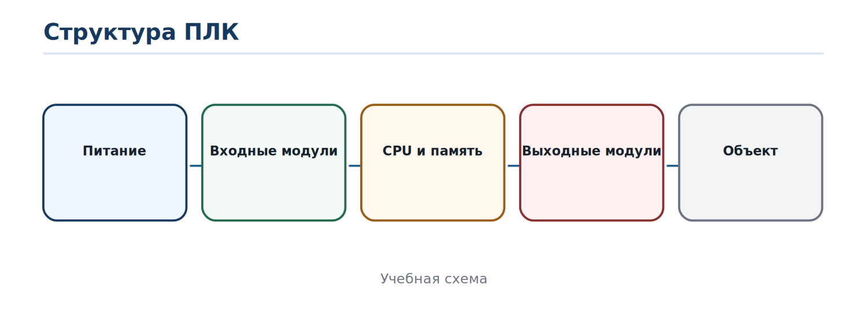
Рисунок 1 — Основные части ПЛК и связь с объектом

1.1. CPU, память и питание
CPU выполняет программу, хранит рабочие данные и обслуживает внутренние устройства. Питание контроллера и полевых цепей должно соответствовать проекту; нельзя автоматически считать, что все входы и выходы имеют одинаковое напряжение или общий провод.
- проверять номинальное напряжение и род тока;
- учитывать полярность DC-входов;
- разделять питание CPU и питание нагрузки, если это требуется схемой;
- проверять защиту выходной цепи.

1.2. Входы и выходы
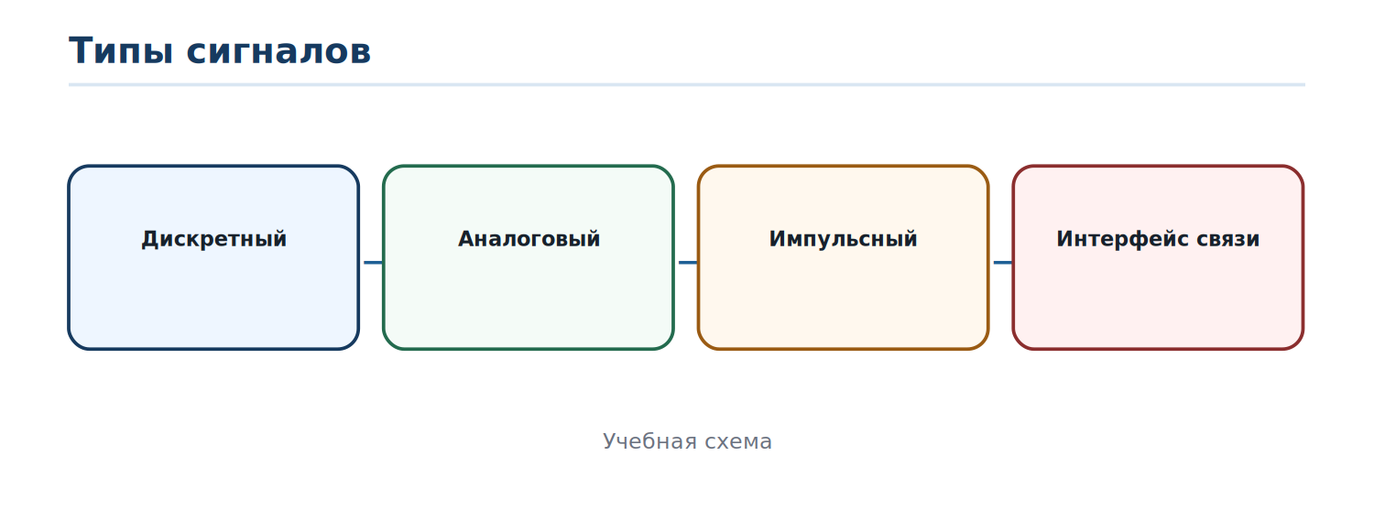
Рисунок 3 — Основные типы сигналов автоматизации
Дискретный вход сообщает состояние 0/1. Аналоговый вход представляет непрерывную величину, например 4–20 мА. Импульсный вход используется для подсчёта фронтов или частоты. В реальной системе также применяются интерфейсы связи.
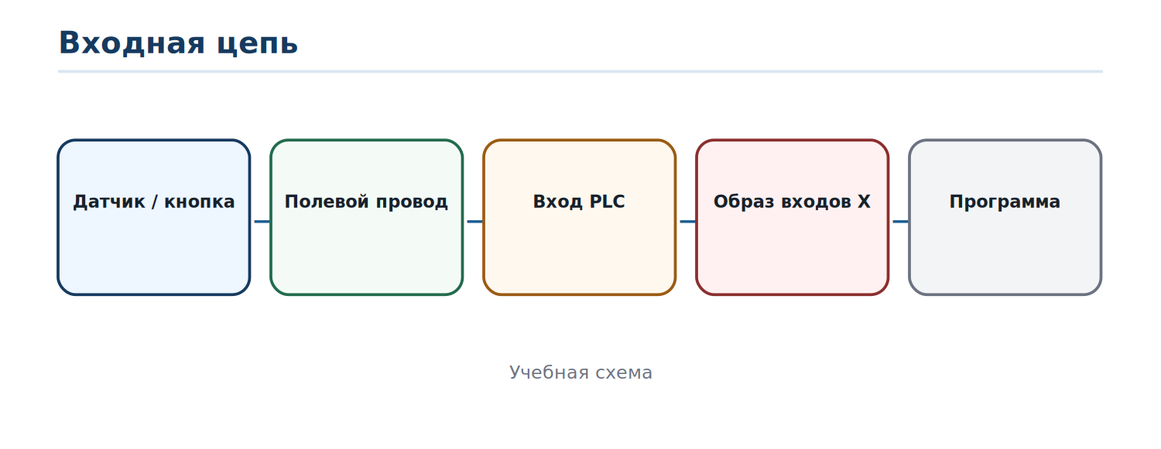
Рисунок 4 — От полевого контакта к логическому входу X
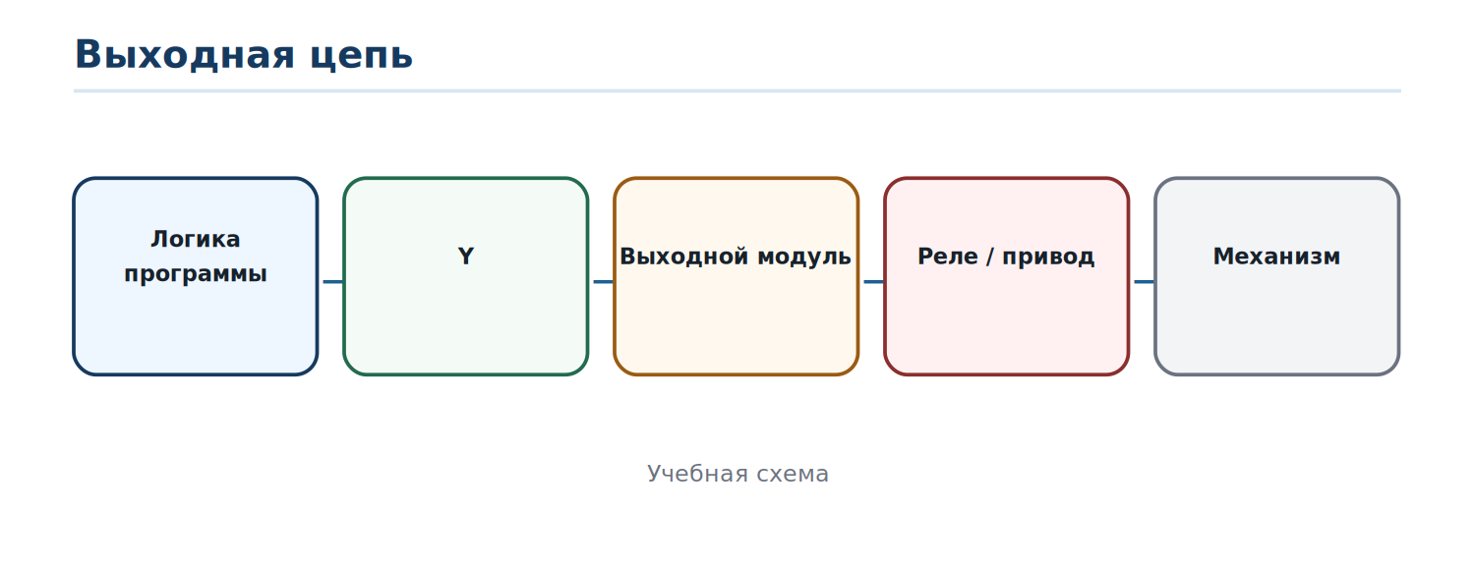
Рисунок 5 — От логического выхода Y к исполнительному устройству
Безопасность. состояние бита Y в программе ещё не доказывает, что механизм реально сработал. Для диагностики сравнивают команду, электрический выход и обратную связь объекта.

1.3. Цикл сканирования
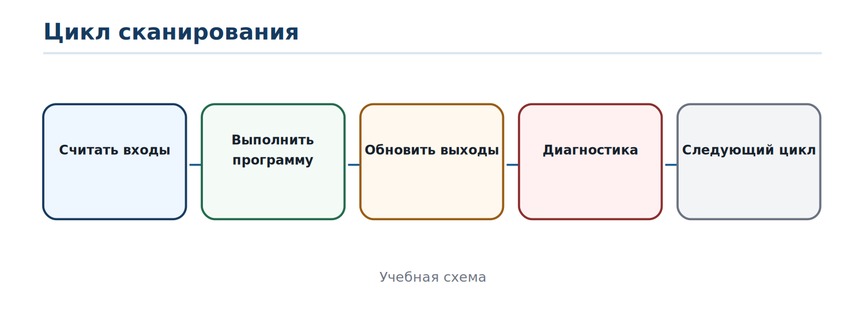
Рисунок 2 — Упрощённый scan-цикл PLC
В типовом циклическом исполнении контроллер считывает входы, выполняет программу на их основе, обновляет выходы и повторяет цикл. Поэтому изменение физического входа и реакция выхода происходят не абсолютно мгновенно: учитываются входные фильтры, scan-time, программа и задержки выходного канала.
В учебном /plc.php цикл выполняется примерно каждые 100 мс, чтобы изменение состояний можно было наблюдать визуально. В реальном ПЛК время цикла определяется аппаратурой, объёмом программы и настройками.

1.4. Карта I/O
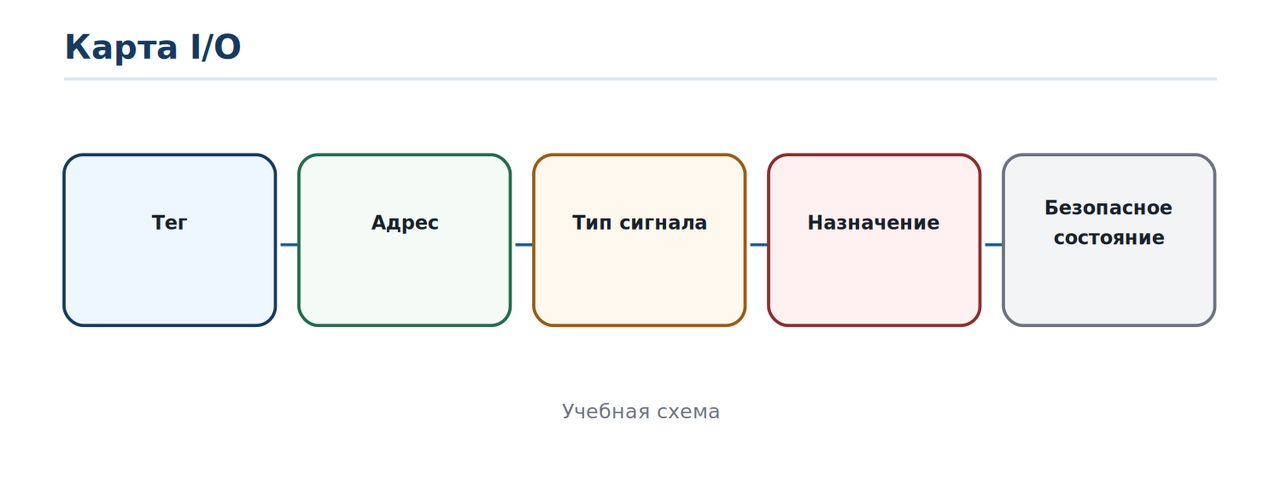
Рисунок 6 — Что должно быть в карте входов и выходов
Тег | Адрес | Назначение | Нормальное состояние
START | X0 | кнопка Пуск | 0
STOP | X1 | цепь Стоп | зависит от принятой логики
MOTOR | Y0 | команда пускателя | 0
RUN_MEM | M0 | внутренний самоподхват | 0
До программирования полезно отделить физическое обозначение на схеме от адреса PLC. Тег описывает смысл, адрес — конкретный ресурс контроллера.

1.5. Адреса X/Y/M/T/C
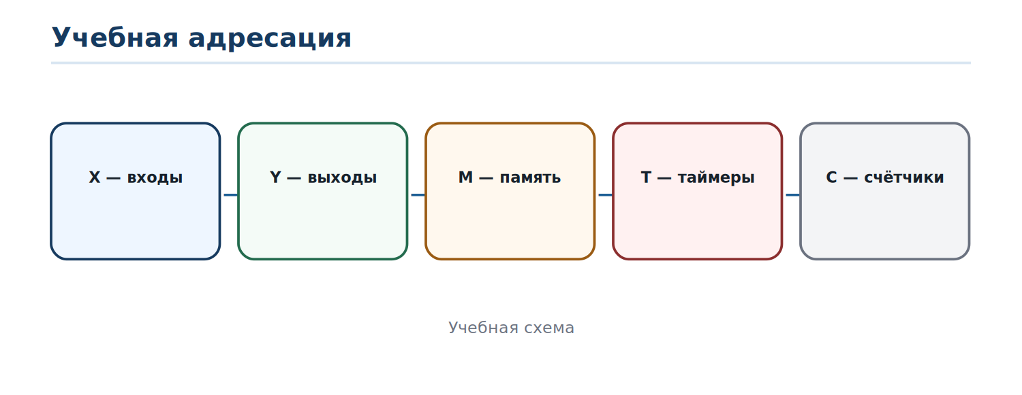
Рисунок 7 — Учебная адресация тренажёра
Тип | Смысл в тренажёре | Пример
X | дискретный вход | X0 — Пуск
Y | дискретный выход | Y0 — исполнительный выход
M | внутренний бит/реле | M0 — память самоподхвата
T | таймер | T0 — TON 5 s
C | счётчик | C0 — CTU 5 импульсов

1.6. Языки программирования
Действующий в РФ ГОСТ Р МЭК 61131-3-2016 устанавливает языки программирования ПЛК и основан на IEC 61131-3:2013. Международная IEC 61131-3 обновлена редакцией 2025 года. Для этой темы достаточно уверенно читать LD/LAD и понимать назначение FBD, ST и SFC.
Обозначение | Идея
LD/LAD | контактная логика
FBD | функциональные блоки
ST | структурированный текст
SFC | шаги и переходы

2. Занятие 2. LAD, память, таймеры, счётчики и диагностика — 2 часа

2.1. Контакты и катушки
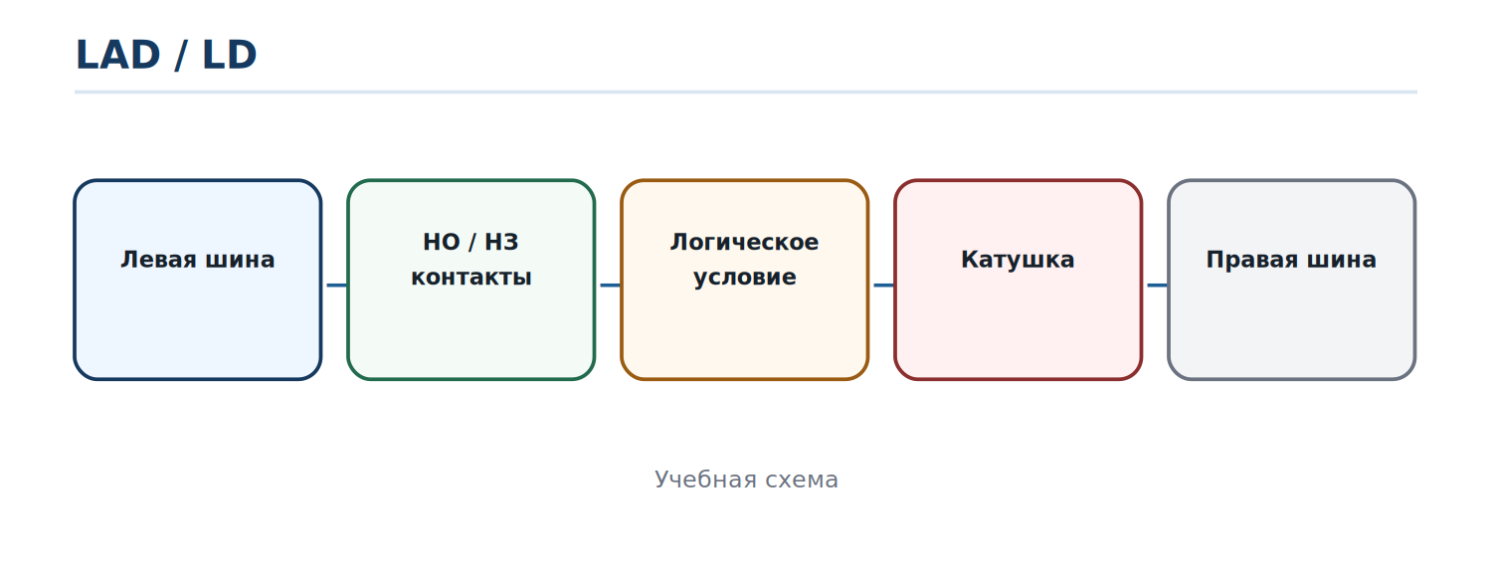
Рисунок 8 — Структура одного rung
НО-контакт проводит логическую цепь, когда соответствующий бит равен 1. НЗ-контакт логически истинен, когда бит равен 0. Катушка записывает результат rung в выход или внутреннее устройство. Следует различать физически НЗ-кнопку и НЗ-инструкцию в программе: это связанные, но не одинаковые понятия.

2.2. Самоподхват
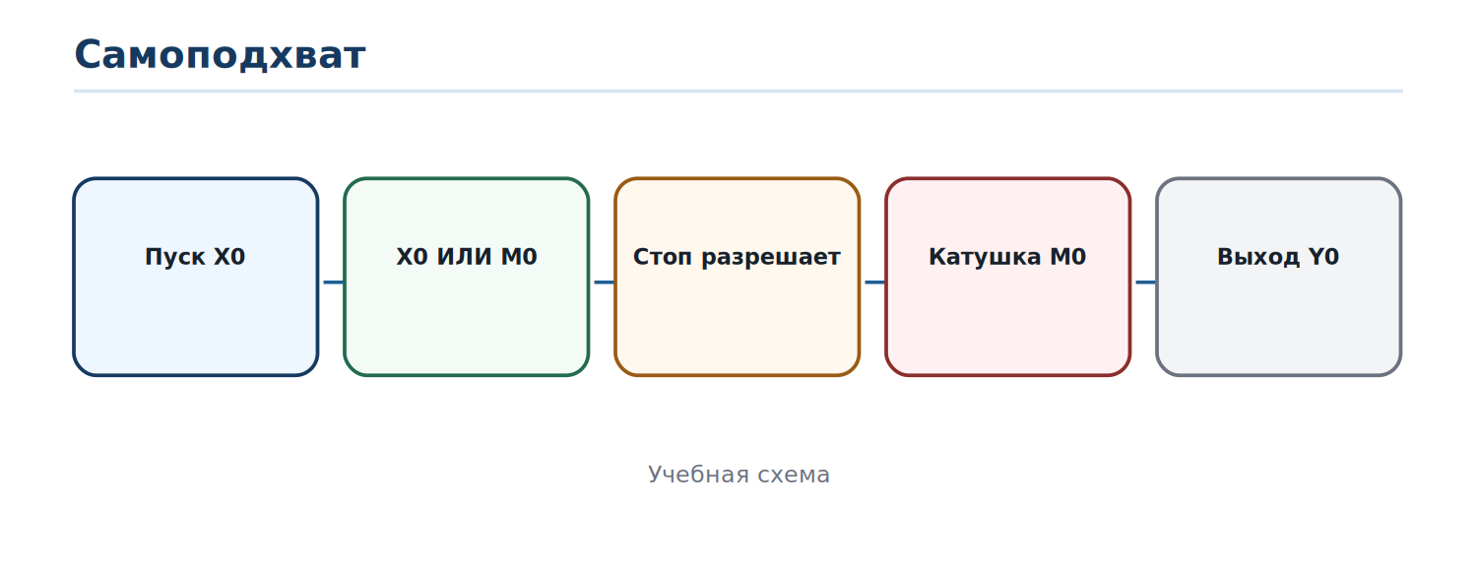
Рисунок 9 — Хранение команды через внутренний бит M0
Самоподхват позволяет кратковременной кнопке Пуск установить устойчивое состояние. В тренажёре M0 сохраняется после отпускания X0, пока цепь Стоп разрешает работу. Выход Y0 управляется уже от M0.
Логика тренажёра
stopOk = НЕ X1.
M0 = stopOk И (X0 ИЛИ M0).
Y0 = M0.

2.3. Взаимная блокировка
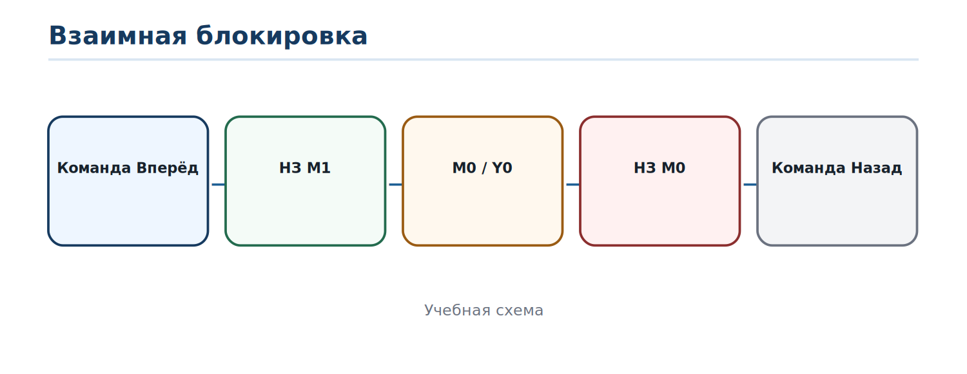
Рисунок 10 — Запрет несовместимых команд
Для реверса нельзя одновременно активировать направления Вперёд и Назад. Программная блокировка использует состояние противоположного внутреннего реле. В реальной силовой схеме программная блокировка обычно дополняется аппаратной.

2.4. Таймер TON
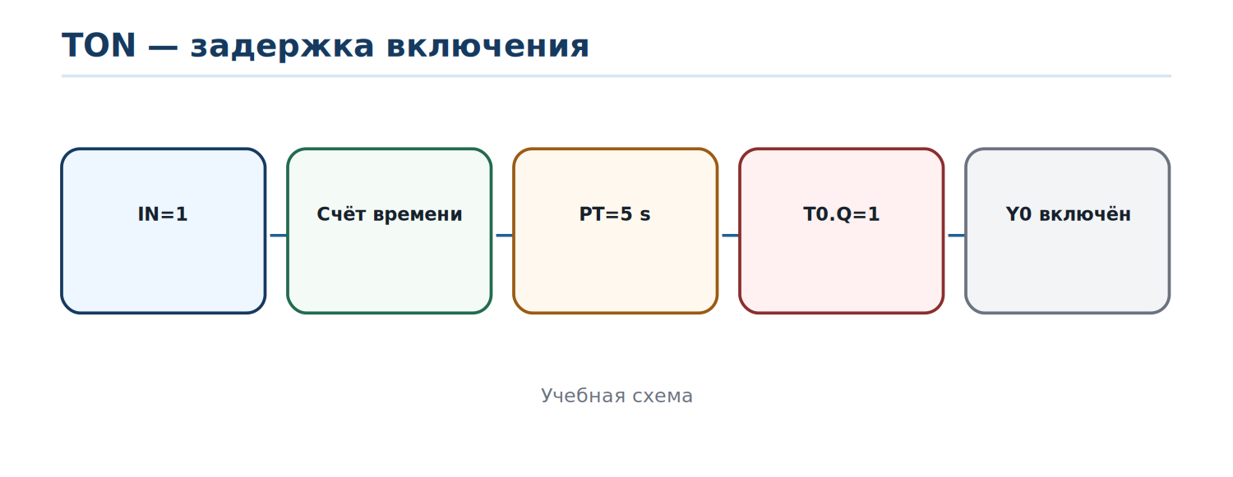
Рисунок 11 — Задержка включения
TON начинает отсчёт, когда вход IN становится истинным. До истечения PT выход Q остаётся 0; после выдержки Q становится 1. В учебном T0 уставка 5 секунд. Если вход исчезает раньше, накопленное время сбрасывается.
Проверка TON
Включить X0.
Через 2 с T0.Q должен оставаться 0.
После 5 с T0.Q=1 и Y0 включается.
Снять X0 — таймер и Y0 сбрасываются.

2.5. Счётчик CTU
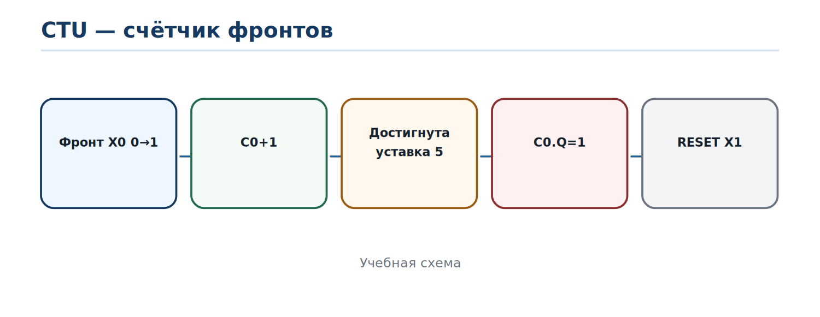
Рисунок 12 — Подсчёт фронтов, а не времени удержания
CTU увеличивает значение при событии, обычно на положительном фронте. В тренажёре C0 считает переход X0 из 0 в 1. Если держать X0 постоянно равным 1, счётчик не должен бесконечно увеличиваться. X1 выполняет RESET.
После пятого фронта C0.done становится 1 и включает Y0.

2.6. Диагностика
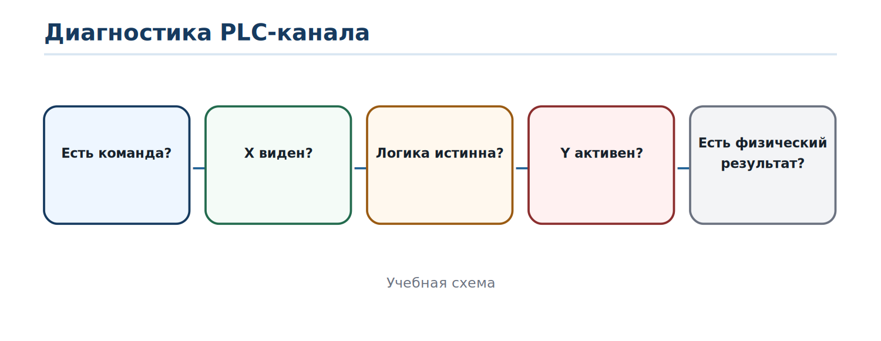
Рисунок 13 — Локализация неисправности от команды к объекту
Удобно идти по цепочке: есть ли физическая команда → видит ли её X → проходит ли логика rung → активен ли Y → появилось ли напряжение/сигнал на выходе → сработал ли исполнительный механизм → есть ли обратная связь.
Ситуация
Кнопка Пуск нажата, но Y0=0.
Если X0=0 — искать проблему до входа PLC.
Если X0=1, но условие rung ложное — проверять блокировки и программу.
Если Y0=1, но механизм не работает — проверять выходную и силовую цепи.

2.7. Изменение программы
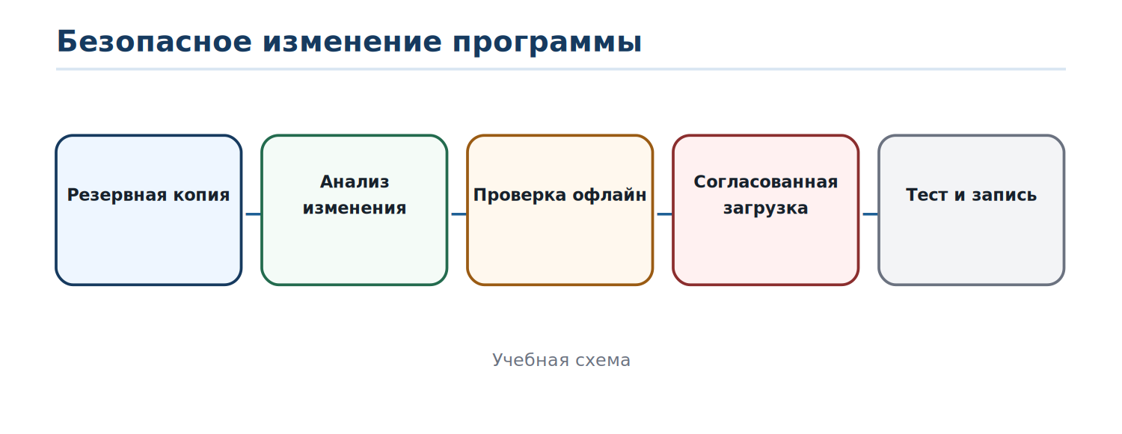
Рисунок 14 — Безопасный маршрут изменения
Изменение рабочей программы выполняют контролируемо: сохранить исходную версию, понять требование, внести минимальное изменение, проверить его офлайн/на стенде, согласовать загрузку, затем провести тесты нормального и аварийного поведения.
Не делать. не загружать неизвестную программу в действующий PLC без понимания безопасного состояния выходов и разрешённой процедуры предприятия.

3. Лабораторно-практическое занятие — 2 часа
ЛПЗ выполняется в /plc.php. Сначала режим «Наблюдение LAD», затем «Практика».
1. Сценарий X0→Y0: переключить X0 и объяснить связь входа, контакта и катушки.
2. Сценарий НЕ X0: сравнить НО и НЗ инструкцию.
3. Сценарии И и ИЛИ: проверить все четыре комбинации X0/X1.
4. Самоподхват: нажать Пуск, отпустить его, затем нажать Стоп; объяснить M0.
5. Взаимная блокировка: попытаться включить два направления и объяснить, почему одновременно Y0/Y1 запрещены.
6. TON: включить X0, записать состояние T0 до 5 с и после 5 с.
7. CTU: сформировать пять отдельных фронтов X0, затем выполнить RESET X1.
8. В режиме «Практика» собрать собственный rung с двумя контактами и Y0 или T0, проверить минимум четыре набора входов.
Проверка | Входы | Ожидаемо | Факт
И | X0=1, X1=1 | Y0=1
Самоподхват | Пуск отпущен | M0=1, Y0=1
TON | t<5 с | Y0=0
TON | t≥5 с | Y0=1
CTU | 5 фронтов | C0=5, Y0=1

4. Контрольные вопросы и итоговая задача
1. Назовите основные части PLC.
2. Что такое цикл сканирования?
3. Чем X отличается от Y?
4. Для чего используются M?
5. Чем таймер отличается от счётчика?
6. Что означает НО контакт в LAD?
7. Что означает НЗ контакт в LAD?
8. Как работает самоподхват?
9. Зачем нужна взаимная блокировка?
10. Как проверить TON до истечения уставки?
11. Что считается одним импульсом CTU?
12. Почему Y=1 ещё не доказывает работу механизма?
13. Что должно быть в карте I/O?
14. Зачем перед изменением программы нужна резервная копия?
Итоговая задача
Требуется: двигатель включается кнопкой X0, удерживается через M0, останавливается X1 и включает Y0.
Дополнительно вентилятор Y1 должен включиться через 5 секунд после M0.
Сначала построить самоподхват M0, затем TON T0 от M0 и отдельный rung T0→Y1.
Проверить: пуск, удержание, останов до 5 с, включение после 5 с и сброс при Стоп.

